Муниципальное бюджетное общеобразовательное учреждение
гимназия станицы Азовской имени выдающегося педагога и учёного Сухомлинского Василия Александровича
Муниципальное образование Северский район

Социальный проект «Я - гражданин России»
Номинация
«Патриотическое воспитание, сохранение исторической памяти»
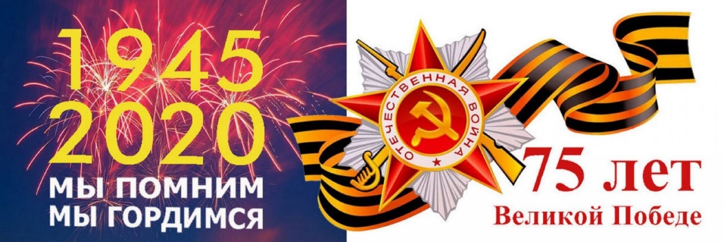
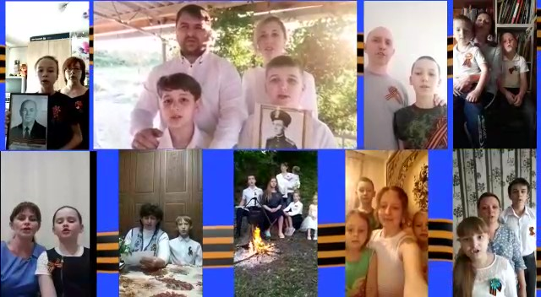

Руководители проекта: Козлова Лариса Алексеевна – кл. руководитель 4 класса, Козлов Сергей Владимирович – учитель физической культуры, Терскова Светлана Александровна – учитель истории и обществознания.
Проект подготовлен творческой группой, учащихся 4 класса, родителей и педагогов гимназии станицы Азовской

Азовская, 2021

Содержание
Введение………………………………………………………………………. 3
Содержание ……………………………………………………………………7
Заключение……………………………………………………………………13
Список использованных источников………………………………………..14

Введение
Актуальность. В 2020 году вся Россия отмечала славную дату - 75-летие Победы нашего народа в Великой Отечественной войне. Победа 1945 года на сегодняшний день является мощнейшим фактором,объединяющим все народы России. Именно сюда и бьют как внешние враги, так и внутренние власовцы, активно внедряя словесный вирус «победобесие» и тезис о том, что войну развязали Сталин и Гитлер. Вот, что по этому поводу пишет известная историк Н.А. Нарочницкая в своей книге «За что и с кем мы воевали»: «В последние годы, вспоминая о Великой Отечественной войне, уже почти принято говорить, будто бы в войне этой виноват СССР, и Победа была не победой, а поражением.
Война, якобы, велась не за право на жизнь нации, не за сохранение народов в мировой истории, а за американскую демократию.
Этот тезис беззастенчиво тиражируется в западных СМИ. Им оперируют как само собой разумеющимся в Совете Европы — этом IV либеральном Интернационале, мнящем себя идеологическим ментором и «раздающем сертификаты на цивилизованность». Дерзко оскорбляют Россию прибалтийские страны и Польша.
Но виноваты в этом мы сами. Ибо поругание Победы и истории никогда не было бы начато на Западе, пока оно не было совершено на Родине Победы.
Наш внутренний почти семейный спор и осуждение реальных и мнимых грехов мы вершили, увы, не с подобающим христианским осмыслением истоков наших взлетов и падений. Подобно библейскому Хаму мы выставили Отечество на всеобщее поругание, за что и терпим теперь кару. Как же коварно была использована неспособность перевернуть страницу истории многострадального XX века, не глумясь над жизнью отцов!» [5].
Трудно не согласиться со всем сказанным выше. На наш взгляд, сегодня все, кому дорого Отечество, будущее своих детей и внуков должны активно включиться в преодоление «греха Хама» и мощным потоком, бьющим из недр памяти народа, смыть всю скверну глумления и неправды. Для этого необходимо объединение всех поколений. В предыдущие годы таким мощным объединяющим фактором стала поистине всенародная акция «Бессмертный полк».
Нормативная база. С начала 2020 года наша страна начала активную подготовку к празднованию 75-летия Великой Победы. Учитывая всемирно-историческое значение грядущего события и в целях координации деятельности федеральных органов исполнительной власти, органов исполнительной власти субъектов Российской Федерации, органов местного самоуправления и общественных объединений по подготовке и проведению празднования 70-й годовщины Победы в Великой Отечественной войне 1941-1945 годов Президент РФ Владимир Путин ещё в 2018 году подписал Указ «О подготовке и проведении празднования 75-й годовщины Победы в Великой Отечественной войне 1941-1945 годов». [6]

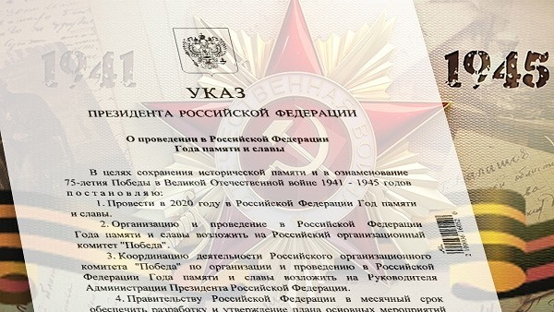
В августе 2019 года краевым оргкомитетом «Победа» утвержден план основных мероприятий в Краснодарском крае, посвященных 75-й годовщине Победы [7]. Он включал в себя проведение множества культурно-массовых событий и акций, научных, информационных, издательских и спортивных проектов, социально значимых и памятно-мемориальных мероприятий.
Программа действий команды. Наша гимназия также утвердила план и готовилась к достойной встрече Великой даты. На основе общегимназического плана каждый класс составил свой план мероприятий и, пройдя согласование с администрацией школы, приступил к его воплощению. Свой план был составлен и командой педагогов, родителей и учащихся 4 класса (сейчас 5 «А»). Но, к сожалению, именно в год празднования - самоизоляция… Работу продолжили в домашних условиях. Из-за сложившейся ситуации, мы не смогли с детьми полностью реализовать всё задуманное, но это нам не помешало проводить тематические мероприятия, сидя дома. Мы дистанционно проводили занятия, конкурсы, флэш-мобы, экскурсии, изготавливали поделки, рисовали рисунки ко Дню Победы. Также наши дети вместе с родителями приняли участие в проекте «Окна Победы».
Финансово-экономическое обоснование проекта
Представленный проект не требовал больших финансовых вложений для реализации поставленных задач. Небольшие средства на организацию экскурсий и поездок по местам боевой славы готовы были внести родители. Требовался лишь такой экономический ресурс, как личное время и силы каждого участника проекта. Но участие в таком важном событии, как подготовка и празднование 75-летия Великой Победы, сохранение исторической памяти - долг каждого человека, живущего на нашей земле.
Цель проекта: формирование представлений о Великой Отечественной войне и Великой Победе, о подвиге народа, воспитание патриотических чувств у младших школьников, пробуждение чувства гордости у всех участников проекта (детей, учителей, родителей) за предков-победителей.
Задачи проекта: (отражены в плане мероприятий по реализации проекта)

Новизна проекта. Сама идея организации празднования знаменательной даты не нова, но 75-летие Победы – особая дата в нашей истории. Поэтому мы постарались на основе предлагаемых общегосударственных, общекраевых и общешкольных мероприятий создать свой проект достойной встречи 75-летия Победы в 4 классе.
Совокупность методов, использованных в проекте: поисково-исследовательские (учащиеся вместе с родителями искали информацию о своих родственниках-участниках войны и работниках тыла); модельные (разработка дизайн-проекта газет, стендов, выставок); творческие (отбор лучших материалов, предоставленных учителями и учащимися,); рефлексивные (обсуждение промежуточных результатов и коррекция проекта).
Умения и знания, которые были необходимы при реализации проекта: знания предметной области кубановедения и истории; творческие умения в области литературы, музыки, изобразительного искусства и простого графического компьютерного дизайна; коммуникативные умения (умения совместной деятельности).
Доминирующая деятельность в проекте: поисковая, творческая, ролевая, прикладная (практико-ориентированная).
Предметно-содержательная область: межпредметный проект (история, краеведение, литература, основы графического дизайна и др.)
Характер и масштаб проекта: долгосрочный (1 год), групповой, охватывающий учащихся 4-5 класса, их родителей и учителей-предметников
Количество участников проекта: 53

Содержание

(план мероприятий по реализации проекта «75 - лет Победыв Великой Отечественной войне. Мы помним! Мы гордимся!»
Наименованиезадач и мероприятий | Срокипроведения | Ответственные
1. Организационные
Создание творческой группы по разработке плана мероприятий | сентябрь | классныйруководитель
Разработка и утверждение плана мероприятий по подготовке к 75-летию Победы в Великой Отечественной войне 1941-1945 годов на 2019-2020 годы | сентябрь | классныйруководитель, совет отряда, творческая группа родителей и учителей-предметников, библиотекарь
Оформление тематического стенда  «Год памяти и славы!» | сентябрь | редколлегияотряда, классныйруководитель
Изучение нормативных документов: Государственная программа  «Патриотическое воспитание граждан Российской Федерации на 2016 - 2020  годы»; | сентябрь | классныйруководитель, родители
- 2. Работа с детьми
Выставкарисунковдетей и родителей  «Пусть всегда будет мир!», творческих работ «Голубь мира», «Военная техника», «Открытка ветерану»,создание панорамы «Партизанскийотряд» | в течениереализациипроекта | учителя изобразительного искусства и технологии, классныйруководитель
2.. Чтение с обсуждением художественной литературы военной тематики | ежемесячно
Разучивание пословиц и поговорок о любви и защите Родины, ее защитниках, о героизме, смелости и храбрости героев- солдат, солдатской дружбе и товариществе | ежемесячно
Беседа о приближающейся дате и о ВОВ. Рассматривание иллюстраций, картин с фрагментами военных лет. | ежемесячно
Рассмотреть с детьми открытки, альбомы, художественные книги, которые отражают происходящее в годы ВОВ. | ежемесячно | учитель изобразительного искусства, классный руководитель
О Кубани в годы ВОВ. | сентябрь | учителькубановедения
Просмотр презентаций: «Боевая техника войны», «Награды ВОВ», «Дети -герои»,  «Животные - помощники во времяВОВ»,  «Блокада Ленинграда», «День неизвестного солдата», «Битва за Кавказ» и др. | в течениереализациипроекта | классный руководитель, учителькубановедения
«Музыкальная гостиная» (прослушивание музыкальных произведений военных лет). Караоке, попуррипесен о войне | декабрь - май | музыкальныйруководитель
Выставкахудожественнойлитературы | январь | библиотекарь
Оформление стенгазет «Мы помним – мы гордимся!» | ежемесячно | классный руководитель, советотряда
Блокадный хлеб – тематическое занятие, просмотр презентаций, выпуск буклетов | январь | учитель изобразительного искусства, классный руководитель
Конкурсчтецов | февраль | классный руководитель
Спортивно-музыкальный досуг «Мы будущие защитники!», с приглашением родителей. Нашипапы с рассказами о службе в армии. | февраль | учительпофизическойкультуре, педагоги
Анкета для воспитанников о Великой Отечественной войне | февраль | классный руководитель
Разучивание стихов и песен ко Дню Победы | апрель | классный руководитель, музыкальныйруководитель
Очные и заочные экскурсии по уголкам Славы: знакомство с биографиями Героев Советского Союза и других участников ВОВ, наших земляков  Пешеходные экскурсии, целевые прогулки к памятникам героям ВОВ | апрель - август | классныйруководитель, родители, педагоги
Акция «Бессмертныйполк» | май | классныйруководитель, родители
Акция «Георгиевскаялента» | май | педагоги
Акция «Открыткаветерану» | апрель-май | педагоги
Акция «Голубь мира» | апрель | педагоги
Украшение окон ко Дню Победы своими руками | май | классныйруководитель, родители
Тематические беседы о войне, военных профессиях, фронтовиках, детях войны, о боевых действиях, о городах-героях, о подвигах героев войны с рассматриванием картин, иллюстраций и плакатов. | ежемесячно | классныйруководитель, родители, педагоги
Проведение праздничных концертов «Мы празднуем Победу!» с участием детей, родителей педагогов с приглашением ветеранов ВОВ и детей войны. | май | классныйруководитель, родители, педагоги
Защита проектных работ «Участие моей семьи в сохранении памяти о Великой Отечественной Войне и Великой Победе!» | май | классныйруководитель, родители, педагоги
Подготовка и участие во флэш-мобе «Песни Победы поём вместе!» | май | классныйруководитель, родители, педагоги
Организация игр патриотического направления: подвижные, сюжетно- ролевые, дидактические, игры- соревнования, связанные военной тематикой | ежемесячно | классныйруководитель, родители, руководители спортивных клубов
Просмотр видеофильмов, презентаций военной тематики «Создание фонотеки  «Мелодия войны», «Военные песни». Прослушивание музыкальных произведений: «Священная война»,  «День Победы» и т.д. | ежемесячно | классныйруководитель, родители, педагоги
Сюжетно-ролевая игра «На границе». Беседы о войне, о подвигах наших воинов Армии, партизан, людей, которые трудились в  тылу. | июнь | педагоги
- Работа с педагогами
Сбор методического материала о войне для создания Проекта «75 - лет Победы в Великой Отечественной войне» | ежемесячно | классныйруководитель, заместитель по воспитательной работе гимназии
Консультации по организации мероприятий проекта | ежемесячно | классныйруководитель
Разработка конспектов мероприятий | ежемесячно | педагоги
Разработка педагогических проектов | ежемесячно | педагоги
Участие педагогов и воспитанников во Всероссийских конкурсах мероприятиях, посвященных 75-летию Победы. | в течении проекта | заместитель по воспитательной работе гимназии
- Работа с родителями
Работа с интернет ресурсами, презентации «Военная техника»,  «Награды войны», «Города – герои». Получение информации о военной технике, наградах, городах – героях. | в течении проекта | классныйруководитель
Подборка фотографий и иллюстраций для оформления альбомов: «Наши деды - славные Победы», «Герой в моей семье»,  «Письма с фронта» | в течении проекта | классныйруководитель
Участие родителей во всех тематических мероприятия плана (подготовка, организация и реализация, исполнение ролей и т.д.) | в течении проекта | классныйруководитель
Подготовка и участие во флэш-мобе «Песни Победы!» | май | классный. руководитель
Проведение акции «Ветеран живет рядом» (адресное поздравление, необходимая помощь) | май | классный руководитель

Заключение
В приложении мы представляем некоторые проекты учащихся по теме «Участие моей семьи в сохранении памяти о Великой Отечественной войне и Великой Победе!», а также видеоролик флэш-моба «Песни Победы». Работа над этими мини проектами внутри большого проекта помогла в непростое время самоизоляции объединить детей, учителей и родителей в одну дружную команду, почувствовать дух Победы и праздника, а также способствовала воспитанию патриотизма и сохранению исторической памяти.

Список использованной литературы и других источников

- Курбатова О. В. Прогнозирование, проектирование и моделирование социальной реальности [Текст]: Учебное пособие / О.В. Курбатова О.В. - Ростов н/Д, 2003.
- Пахомова Н.Ю. Метод учебного проекта в образовательном учреждении [Текст]: пособие для учителей / Н.Ю. Пахомова.- М.: АРКТИ, 2005.
- Рожков М. И., Байбородова Л. В. Организация воспитательного процесса в школе [Текст] / М.И. Рожков, Л.В. Байбородова. - М.: Владос, 2001г.
- Организация проектной деятельности в школе [Текст] / Авт.-сост. С.Г. Щербакова.- Волгоград: Учитель, 2009
- Н.А. Нарочницкая «За что и с кем мы воевали» https://www.litmir.me/br/?b=135058&p=1
- http://www.kremlin.ru/acts/bank/43034
- http://kkoop.ru/tag/kraevoj-organizatsionnyj-komitet-pobeda/

Приложения смотреть по ссылке http://azovgimnazia.ru/index.html?cid=134
Список приложений:
1. Флэш-моб «Песни Победы поём вместе!» (видеоролик)
2. Проектные работы учащихся 5 «А» по теме «Участие моей семьи в сохранении памяти о Великой Отечественной Войне и Великой Победе!»
Авторы работ: Зарецкий Александр, Салдин Дмитрий, Клименко Вероника, Фелекиди Анастасия, Буевич Алексей.

